

**AGESIC  
Inscripciones**

Manual de Usuario

Desarrollo, [HG]  
**versión 4.0**

**Tabla de Contenido**

Introducción 4

Descripción 4

Acceso a la aplicación 4

Usuario Básico 5

Ingreso 5

Cambiar Contraseña 6

Alta de Eventos 7

Evento Nacional 8

Alta de Evento 8

Datos del evento 8

Datos para la inscripción 9

Mail de confirmación de inscripción 10

Cláusula de Consentimiento 11

Diseño 11

Datos del Certificado 13

Cuerpo del Certificado 14

Imágenes para el cabezal, pie y firma del certificado 15

Guardar datos 17

Formulario de Inscripción 17

Campos básicos 17

Campos opcionales 19

Confirmar datos 20

Evento Internacional 22

Multi-idioma 22

Mail de confirmación 22

Cláusula de consentimiento 23

Cuerpo del certificado 24

Datos de la firma 24

Evento pago 25

Condiciones generales 25

Formas de pago 25

Formulario Eventos internacionales 27

Campos básicos 27

Formulario internacional 27

Mensajes de error 28

Eventos 29

Eliminar 29

Evento 30

Formulario 30

Inscriptos 32

Vista previa certificado 37

Obtener Certificado 38

Clonar 38

Códigos de descuento 39

Alta de descuento 39

Listado de códigos de descuento 40

Eliminar 40

Editar 41

Mailing 42

Usuario Avanzado 43

Usuarios 43

Listado de usuarios 43

Alta de usuario 44

Editar 45

Eliminar 46

Reenviar correo de validación 46

Usuario Administrador 47

Áreas 47

Listado de áreas 47

Alta de área 48

Editar 48

Eliminar 48

Usuario Anónimo 49

Evento nacional 50

Evento internacional 51

Obtener certificado 52

Mailing 54

Mail de confirmación de Inscripción a evento nacional 54

Mail de confirmación de Inscripción a evento internacional 55

Mail de solicitud de certificado de asistencia 56

Evento nacional 56

Evento internacional 57

Mail de registro de usuario 58

Mail de confirmación de registro de usuario 58

Glosario 59

Término 59

Descripción 59

# Introducción

## Descripción

El sistema “Inscripciones” de AGESIC es una herramienta de gestión de eventos de naturaleza nacional o internacional. De acuerdo a dicha naturaleza se dispone de formularios configurables en cuanto a los campos, idioma, costo y emisión de certificado de asistencia. La información ingresada en tales formularios se presenta al usuario anónimo al momento de hacer inscripción a un evento o al solicitar un certificado de asistencia.

## Acceso a la aplicación

El sistema desarrollado consiste en una aplicación web. A dicha aplicación ingresan usuarios de cuatro tipos: anónimo, básico, avanzado y administrador del sistema.

* **Básico:** persona que se autentica al sistema (tiene usuario y contraseña), tiene asignado un conjunto de áreas a las cuales pertenece (pudiendo ser una única área). Da de alta eventos, ejecuta acciones sobre estos y configura certificados de asistencia para los eventos de sus áreas.
* **Avanzado:** persona que se autentica al sistema (tiene usuario y contraseña), además de las funcionalidades del usuario Básico, puede crear usuarios básicos y avanzados para las áreas a las cuales pertenece.
* **Administrador:** persona que se autentica en el sistema (tiene usuario y contraseña), crea áreas, usuarios, da de alta eventos, ejecuta acciones sobre éstos y configura certificados de asistencia.

Habrá un responsable en cada Organismo de indicar al usuario administrador la URL de ingreso, usuario y contraseña para su autenticación en el sistema.

* **Anónimo**: persona que accede al sitio del Organismo que realiza el evento o al que tiene publicada la convocatoria para inscribirse y solicitar certificados de asistencia a los mismos.

# Usuario Básico

## Ingreso

El usuario debe autenticarse en el sistema con las credenciales recibidas por correo electrónico. 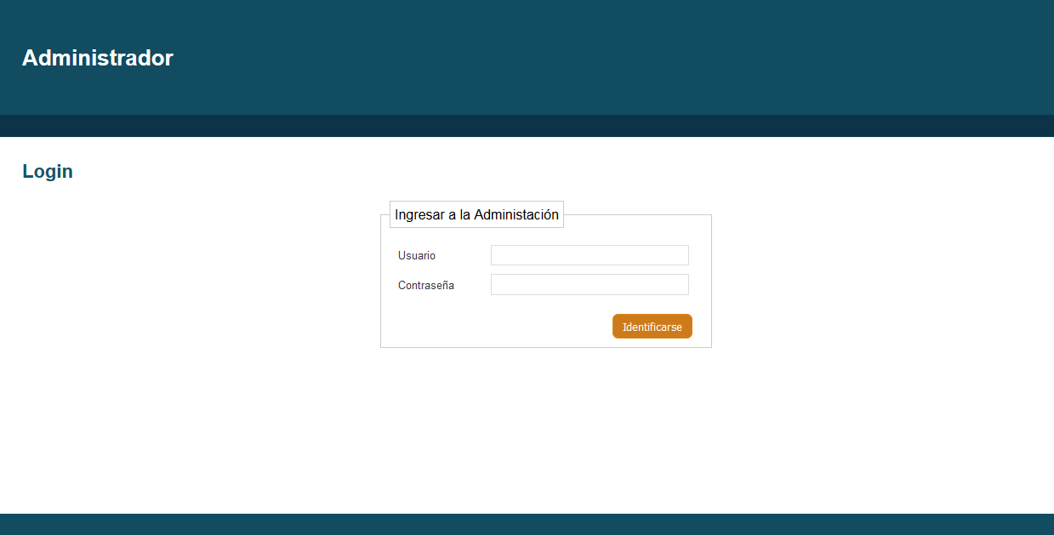

El sistema por defecto lo dirige a la pestaña “Eventos”.

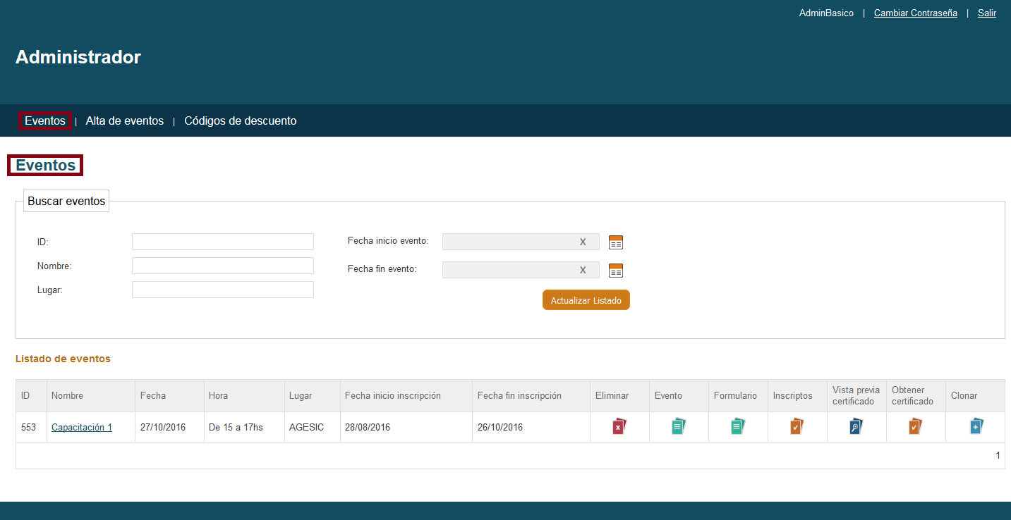

## Cambiar Contraseña

En el menú superior a la derecha se dispone de la funcionalidad cambiar contraseña.

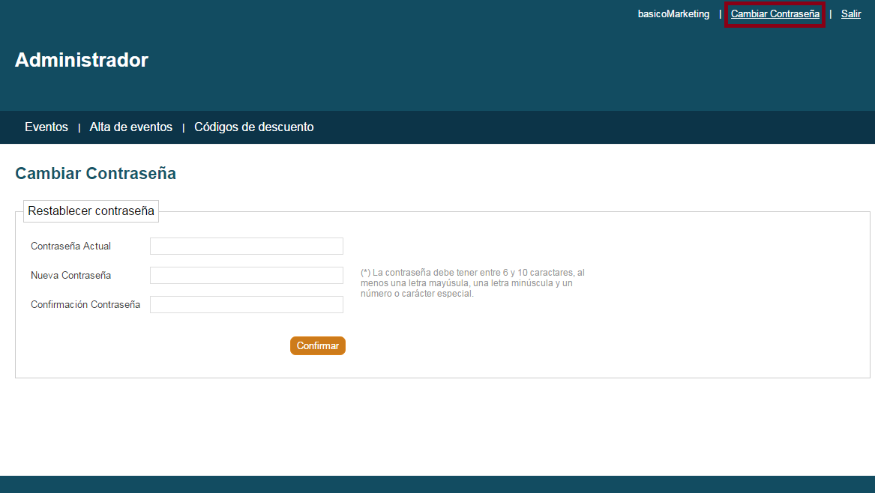

Para cambiar la contraseña se debe completar la siguiente información:

* Contraseña Actual: refiere a la contraseña vigente del usuario.
* Nueva Contraseña: debe ingresar una nueva contraseña que tenga entre 6 y 10 caracteres, al menos una letra mayúscula, una letra minúscula y un número o carácter especial.
* Confirmación de Contraseña: volver a digitar la nueva contraseña.

Luego de ingresar estos datos se actualiza la contraseña con el botón “Confirmar” y se despliega el mensaje de confirmación.

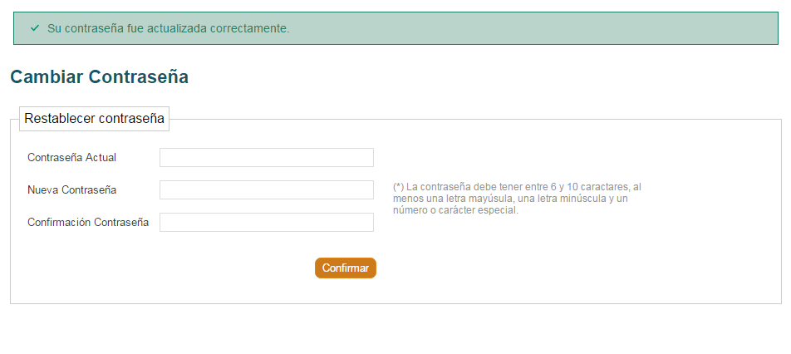

## Alta de Eventos

Permite crear eventos de tipo Internacional / Nacional o Capacitación.

Los eventos de tipo Nacional e Internacional tienen en común las siguientes secciones:

1. Datos del evento
2. Datos para la inscripción
3. Mail de confirmación de inscripción
4. Cláusula de Consentimiento
5. Diseño
6. Datos del Certificado
7. Cuerpo del Certificado

Los eventos Internacionales cuentan con dos apartados específicos, ambos se habilitan dentro de “Datos para la inscripción”, éstos apartados son: Multi-idioma y Evento pago (Se detallan más adelante).

A continuación se presenta la información de un evento de tipo Nacional, la misma es común a ambos tipos de evento.

**En todas las secciones los campos con un asterisco deben ser ingresados obligatoriamente.**

### Evento Nacional

Alta de Evento

Datos del evento

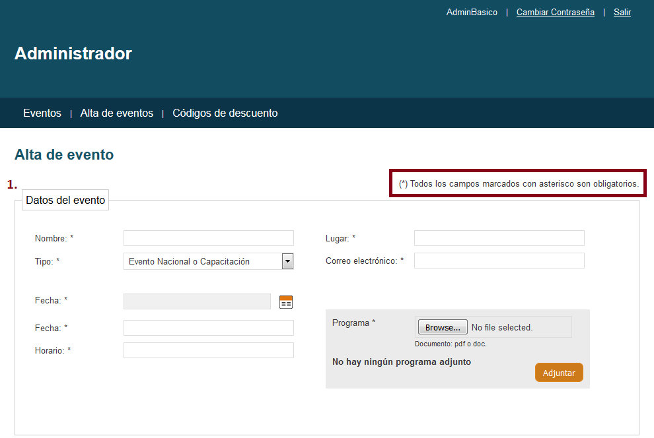

En esta sección se deben ingresar:

* Nombre
* Lugar del evento
* Tipo de evento: “Nacional / Capacitación”
* Correo electrónico del usuario organizador (para recibir copia de inscripciones y certificados)
* Fecha en que ocurre el evento: se selecciona del calendario que aparece al final del campo.
* Fecha, en texto se presenta en el formulario de inscripción. Presenta el texto tal y cómo se escribe en este campo.

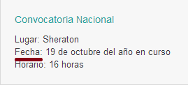

* Horario: se muestra en la página de inscripción a la convocatoria.
* Programa: en el recuadro gris de la derecha se tiene un botón que permite adjuntar el programa a desarrollar, el mismo podrá ser descargado al momento de la inscripción.

Datos para la inscripción

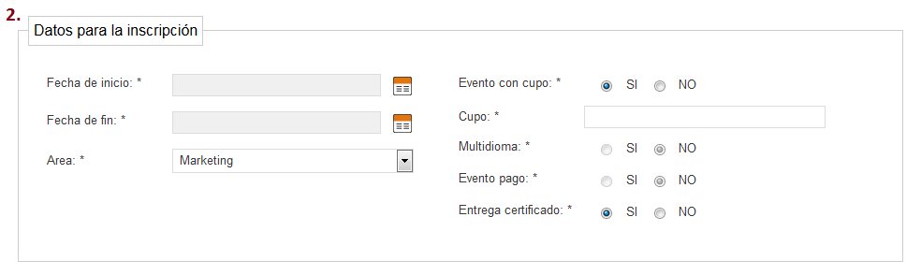

Esta sección permite que se definan:

* Fecha de inicio: en éste campo se debe indicar a partir de cuándo se habilita el ingreso de inscripciones.
* Fecha de fin: fecha límite para que un usuario anónimo se inscriba, después de dicha fecha no se permite hacer más inscripciones a los usuarios anónimos.
* Área: área a la cual va a pertenecer el evento a crear.
* Evento con cupos: por defecto está marcado en “Si” y se despliega un campo de texto para que se ingrese la cantidad de cupos, dicha cantidad es a nivel informativo, no es validada al hacer inscripciones. Si se selecciona “No” el campo cupo no es presentado en la pantalla.
* Evento pago: por defecto el campo está seleccionado en “No” y no es editable.

Mail de confirmación de inscripción

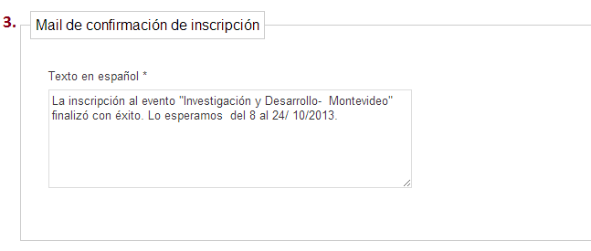

Caja de texto en la que se indica el texto que se desea enviar a los usuarios que se inscriben a los eventos.

Cláusula de Consentimiento

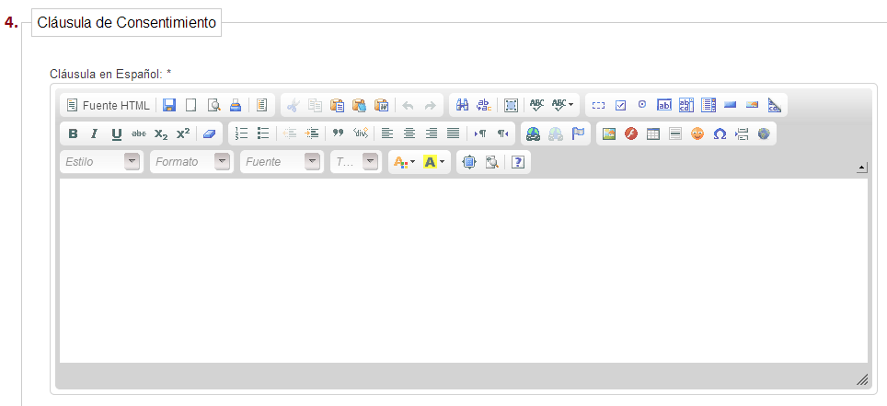

Se indican términos y condiciones a cumplir por los asistentes al evento. Esta información aparece en el formulario de inscripción para ser o no aceptada por el usuario anónimo.

Diseño

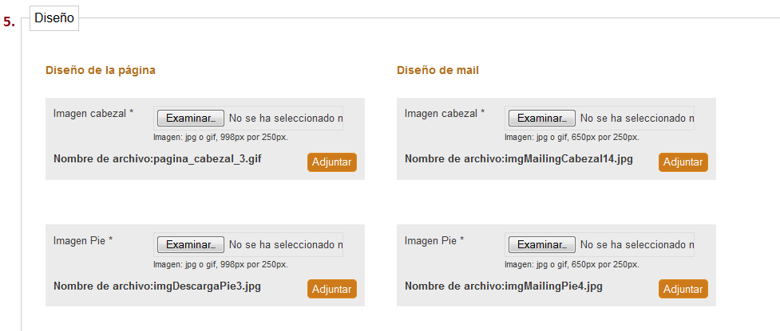

En esta sección el administrador del sistema adjunta las imágenes de: cabezal, pie de página del formulario y el mail de inscripción.

A continuación se indican los requisitos que debe cumplir el archivo para que el sistema permita adjuntarlo:

* Extensiones: jpg o gif
* Resolución:

|  |  |  |  |
| --- | --- | --- | --- |
| **Imagen** | **Tipo** | **Ancho** | **Profundidad** |
| Página Inscripción | Cabezal | 998 (Fijo) | como máximo 250 |
| Página Inscripción | Pie | 998 (Fijo) | como máximo 250 |
| Mail Confirmación | Cabezal | 650 (Fijo) | como máximo 250 |
| Mail Confirmación | Pie | 650 (Fijo) | como máximo 250 |

Datos del Certificado

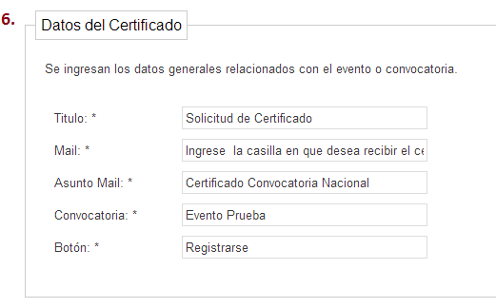

En esta sección deben indicarse los textos que van a presentarse en la solicitud de emisión del certificado de asistencia:

* Título: que se desea presentar el usuario anónimo al momento de llenar el formulario.
* Mail: texto de ayuda que aparece para solicitar el ingreso del correo electrónico (Ver la imagen de abajo).
* Asunto Mail: asunto que va a ir en el mail en el que se adjunta el certificado.
* Convocatoria: texto que se va a desplegar en la solicitud del certificado, arriba del combo de eventos en los que está inscripto el usuario.
* Botón: texto que va a tener el botón de confirmación de la solicitud.

Para mayor entendimiento se presenta a continuación un ejemplo con la correspondencia de los campos y el formulario que completa el usuario anónimo:

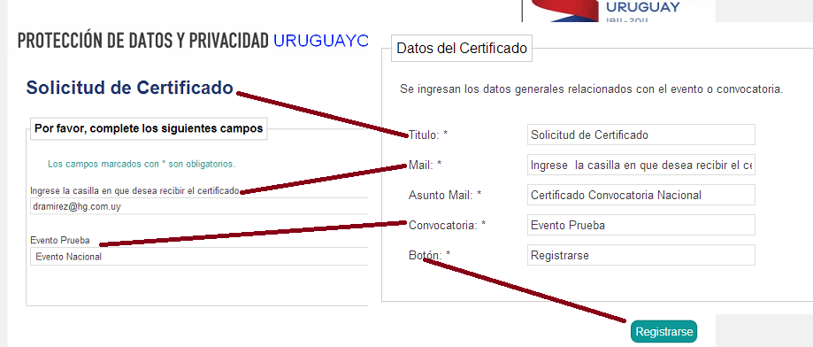

Cuerpo del Certificado

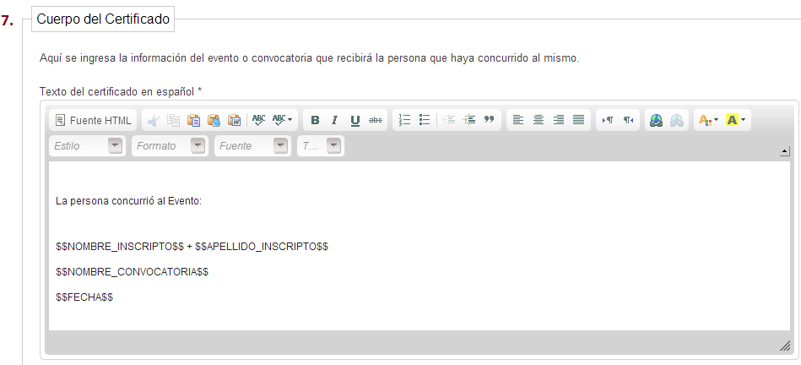

Es un área de texto en la que se redacta el contenido del certificado que recibe la persona que haya concurrido al evento.

En esta sección se pueden emplear comodines, la aplicación los busca y en caso de encontrarlos sustituye por los valores ingresados por el inscripto. El uso de los mismos no es obligatorio, a continuación se indican los cuatro comodines existentes:

* $$NOMBRE_INSCRIPTO$$ (Nombre del inscripto)
* $$APELLIDO_INSCRIPTO$$ (Apellido del inscripto)
* $$NOMBRE_CONVOCATORIA$$ (Nombre del evento o convocatoria)
* $$FECHA$$ (Corresponde al primer campo de fecha de la sección “Datos de la convocatoria”).

Para utilizar los comodines, se copian exactamente como se indicó arriba. Por ejemplo para que aparezca el nombre completo de los asistentes al evento se escribe en el cuerpo del certificado:

$$NOMBRE_INSCRIPTO$$ $$APELLIDO_INSCRIPTO$$

El certificado va a presentar el texto definido en el cuerpo del mismo incluyendo los comodines en la posición en la que se hayan configurado. En este caso se presenta el nombre y apellido de cada asistente.

Imágenes para el cabezal, pie y firma del certificado

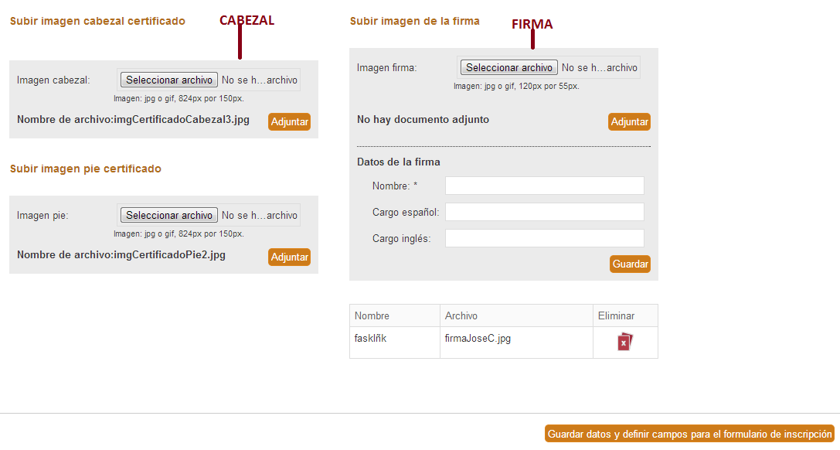

En la imagen anterior se presentan los campos relacionados con imágenes para el cabezal, pie y firma que el usuario va a figurar en el certificado:

* Imagen cabezal
* Imagen pie
* Imagen firma

Con el botón “Seleccionar archivo” se elige la imagen y con “Adjuntar” se guarda la selección.

Los archivos con las imágenes (Cabezal, pie, firma) deben ser:

* Extensiones: jpg o gif
* Resolución:

|  |  |  |  |
| --- | --- | --- | --- |
| **Imagen** | **Tipo** | **Ancho** | **Profundidad** |
| Página Certificado | Cabezal | 824 (Fijo) | como máximo 150 |
| Página Certificado | Pie | 824 (Fijo) | como máximo 150 |
| Certificado | Firma | 120 (Fijo) | como máximo 55 |

Es posible ingresar como máximo tres firmas y para cada una deben ingresarse “Datos de la firma”:

* Nombre
* Cargo español

Una vez ingresados los dos campos oprimir el botón guardar que aparece debajo de ellos.

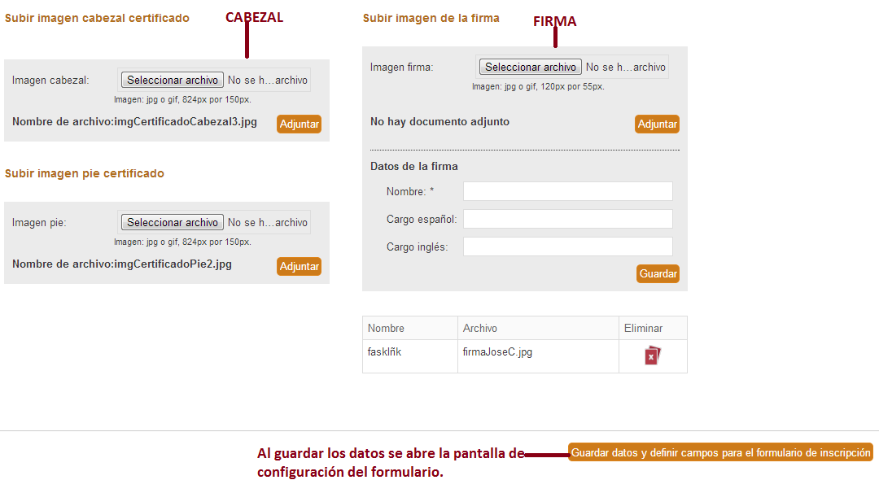

Guardar datos

Al usar el botón del extremo inferior del alta de convocatoria “Guardar datos y definir campos para el formulario de inscripción” el sistema abre la pantalla de definición del formulario de inscripción.

Formulario de Inscripción

El formulario tiene dos secciones:

1. Campos básicos
2. Campos opcionales

**Para cada uno de los campos incluidos en las dos secciones se puede definir el nombre que desea presentar en el formulario y el texto de ayuda.**

**En caso de campos que se definan obligatorios, no olvidar ingresar “*” al final del nombre del campo.**

Campos básicos

Son los campos que siempre están en el formulario.

Para cada uno de ellos se puede definir si son o no obligatorios, salvo el correo electrónico, ya que por defecto el sistema lo marca como obligatorio y no es posible modificar dicha obligatoriedad.

El correo electrónico se usa como identificador del usuario anónimo, además es la identificación de la inscripción, por lo tanto dos usuarios no pueden usar el mismo correo electrónico.

Los campos básicos son ocho:

1. Correo electrónico
2. Apellido
3. Nombre
4. Género
5. País
6. Ciudad
7. Teléfono
8. Institución
9. Inciso
10. Unidad ejecutora

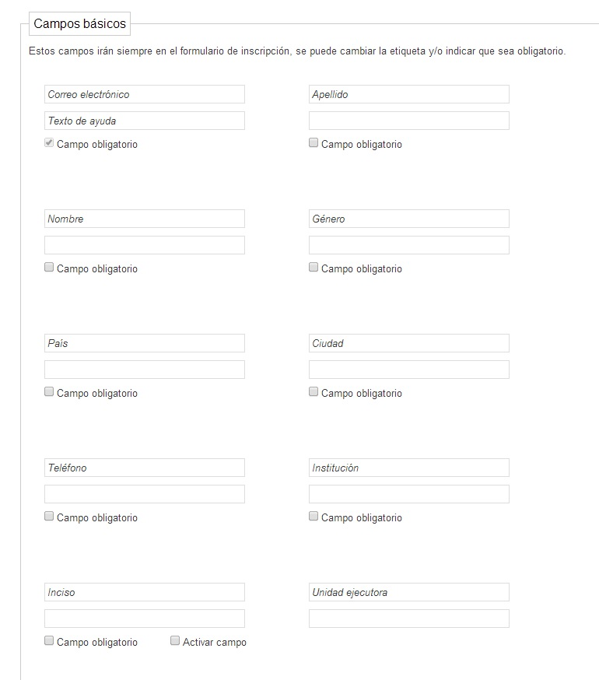

Campos opcionales

Son campos a los que en el momento de creación del formulario se les marca si van a estar activos y si son obligatorios.

Estos campos aparecen en el formulario dinámicamente, únicamente se muestran los campos a los que en la definición del formulario se les marcó la opción “Activar campo”. Los campos activos se muestran tanto en el formulario como en la planilla con los inscriptos (Seleccionar: Eventos -> Inscriptos -> Exportar).

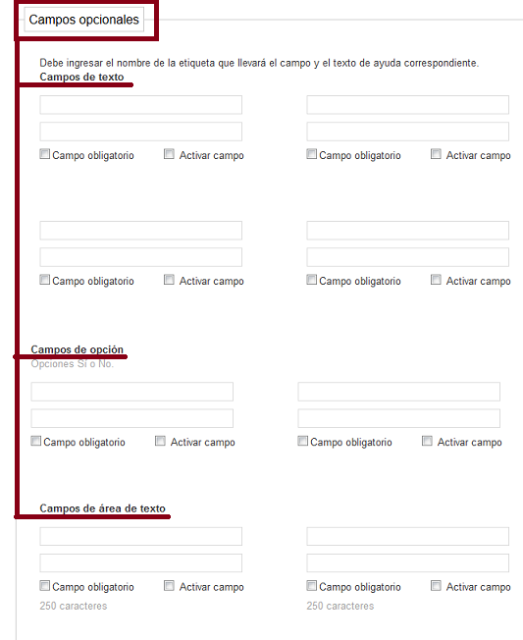

A continuación se presenta el tipo y cantidad de campos opcionales disponibles:

|  |  |
| --- | --- |
| **Tipo de Campo** | **Cantidad de campos disponibles** |
| Texto | 10 |
| Opción (Si / No) | 4 |
| Área de texto | 9 |

Confirmar datos

Una vez definidos los campos del formulario de inscripción, guardar la información con el botón “Guardar” que se encuentra en la parte inferior derecha de la pantalla.

Al ejecutar esa acción el sistema presenta una pantalla en la que se confirma la creación de la convocatoria y la **URL mediante la que se accede a la inscripción**. Esa URL es la que se utiliza para publicar el evento en el sitio web que corresponda.

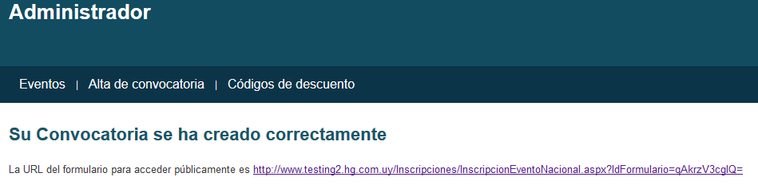

Al clickear la url de acceso a la inscripción el administrador puede verificar que la convocatoria fue creada correctamente, tal como se ve en la siguiente imagen:

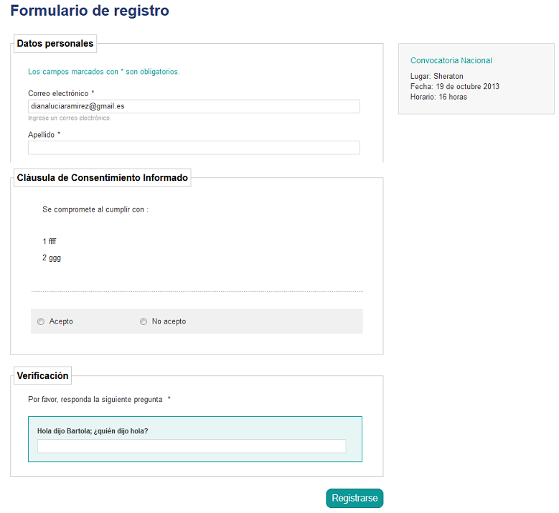

### Evento Internacional

Este tipo de evento cuenta con las mismas secciones que los eventos nacionales, la diferencia es que la sección “Datos para la inscripción” tiene habilitados dos campos:

* Multi-idioma
* Evento pago

Multi-idioma

Permite manejar en idioma inglés y español los siguientes ítems:

* + Mail de confirmación de inscripción
  + Cláusula de Consentimiento
  + Cuerpo del Certificado
  + Datos de la firma

Mail de confirmación

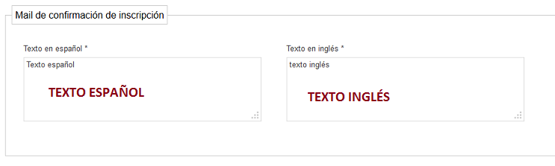

Cláusula de consentimiento

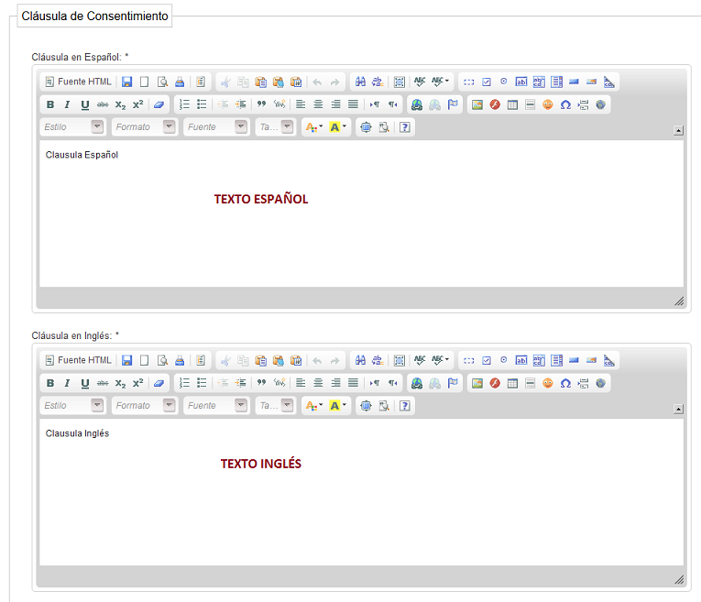

Cuerpo del certificado

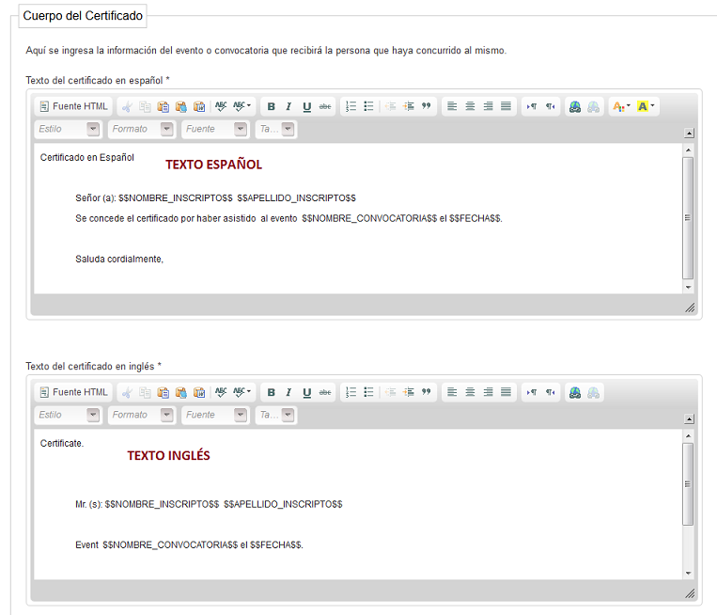

Datos de la firma

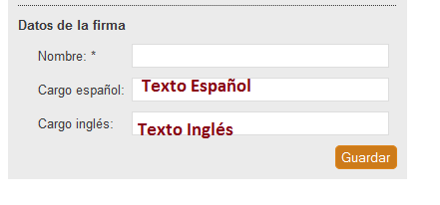

Evento pago



Permite seleccionar “Si” o “No”. Al marcarlo en “Si” se habilita la sección “Condiciones generales” y “Formas de Pago”.

Condiciones generales

En esta sección se ingresan las reglas y términos y condiciones que rigen el pago, es un área con texto enriquecido, que permite definir un formato personalizado.

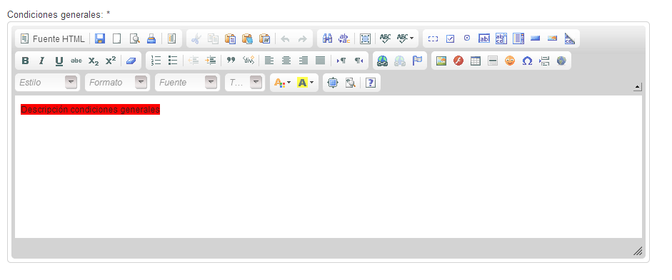

Formas de pago

Para esta sección se habilitan cuatro casillas, cada una de las cuales tiene un área de texto para definir condiciones particulares de las formas de pago:

* BROU deposit (just for local attendees) / Depósito BROU (solo para asistentes locales).
* Credit cards (PayPal) / Tarjetas de crédito (PayPal). Es la única forma de pago que el sistema valida en el caso en que el usuario administrador intenta dar de baja una inscripción. Si se ha confirmado el pago por éste medio el sistema no permite la eliminación de la misma.
* International bank transfer / Transferencia Bancaria internacional
* Use your PayPal account / Utilizar su cuenta PayPal

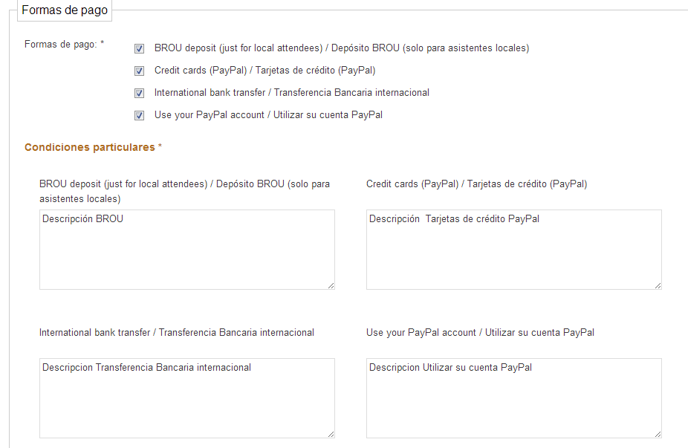

Formulario Eventos internacionales

Campos básicos

El formulario de eventos internacionales tiene los mismos campos básicos que el de eventos nacionales, se enumeran abajo del 1 al 8 (detallados previamente en la sección de eventos nacionales) y adicionalmente nueve campos enumerados abajo del 9 al 17 (Detallados a continuación):

1. Correo electrónico
2. Apellido
3. Nombre
4. Género
5. País
6. Ciudad
7. Teléfono
8. Institución
9. Nombre del secretario
10. Correo electrónico del secretario
11. Formas de pago
12. Tipo de registro
13. Código de grupo para aplicar el descuento
14. Numero de acompañante
15. Costo total
16. Condiciones generales
17. Condiciones particulares

Formulario internacional

El nombre del formulario y el de todas las secciones está escrito de la siguiente manera:

* la primer parte del texto en inglés
* separado por “/”
* a continuación el texto en español.

Para ello NO es necesario definir la convocatoria “Multi-idioma”.

Es recomendable definir el texto de ayuda de los campos de acuerdo a ese comportamiento (Ej. E-mail / Correo electrónico).

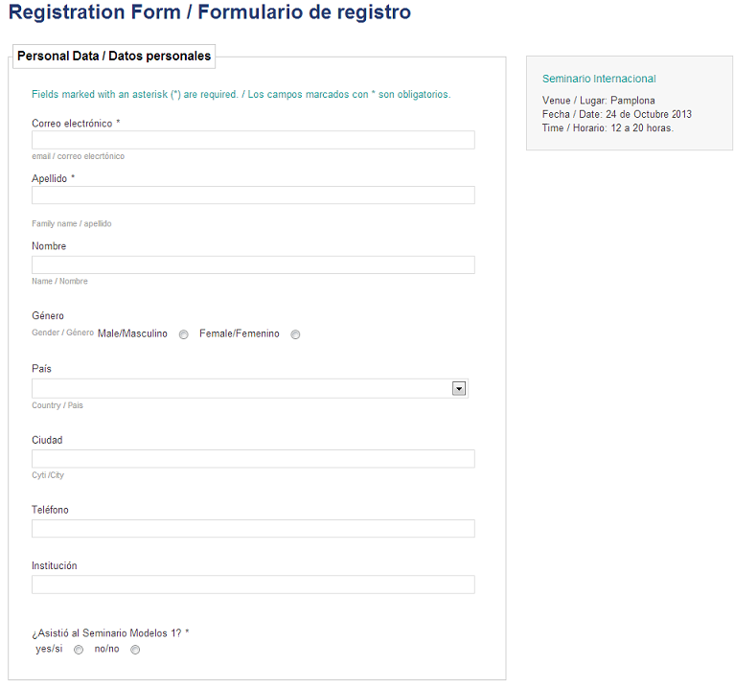

Mensajes de error

Los mensajes son presentados en inglés y español de acuerdo al comportamiento indicado anteriormente: Texto ingles / Texto español.



## Eventos

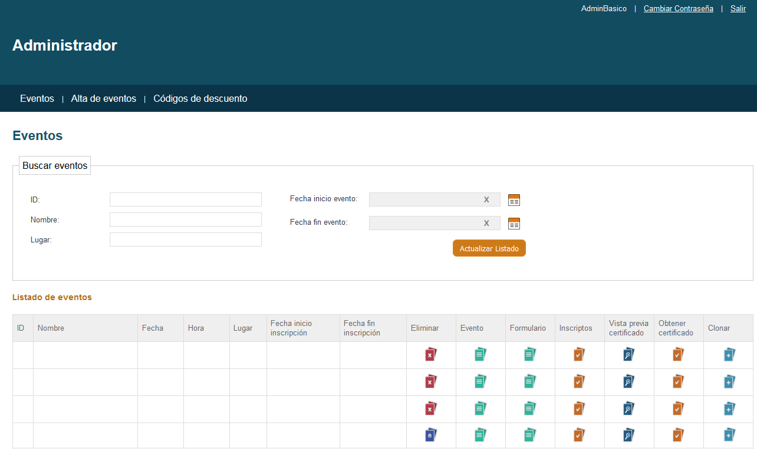

Es la pantalla en la que se ingresa por defecto al autenticarse en el sistema. Dicha ventana “Eventos” permite ejecutar acciones sobre las convocatorias dadas de alta.

Tales acciones son ejecutadas con los íconos que aparecen en la intersección de la fila del evento y la columna con los íconos que se detalla a continuación.

Además sobre el nombre de cada evento existe un link que permite ir al formulario de inscripción de dicho evento.

También se permite filtrar las convocatorias por id, nombre, lugar y rango de fechas.

|  |  |
| --- | --- |
| Eliminar | Eliminar Evento |

La acción permite dar de baja eventos que no tienen inscripciones asociadas.

Todos los eventos que ya incluyen alguna inscripción no pueden ser eliminados, el ícono en estos casos se visualiza http://www.testing2.hg.com.uy/inscripciones/Admin/imgs/ico-bloqueado.gif.

|  |  |
| --- | --- |
| Evento |  |

La opción permite editar eventos tanto nacionales como internacionales. Se puede modificar toda la información salvo el tipo de evento. Al ingresar en el ícono indicado se despliega la pantalla que se presenta a continuación:

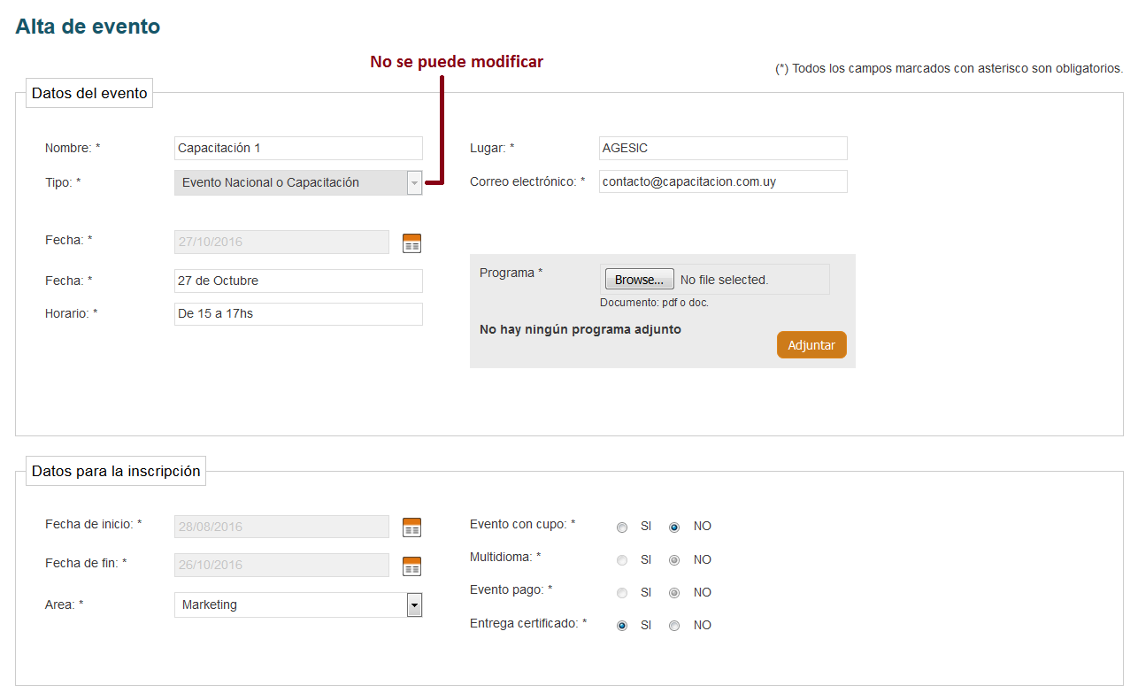

Formulario [Editar formulario](javascript:__doPostBack('ctl00$MainContent$grEventosInternacionales$ctl04$ctl02',')

En la columna formulario para cada evento se accede a un formulario que permite configurar a medida la información a ser solicitada en la inscripción de los usuarios anónimos.

Al confirmar los cambios el sistema presenta una pantalla con la URL desde la cual los usuarios anónimos acceden al formulario. La información del formulario es:

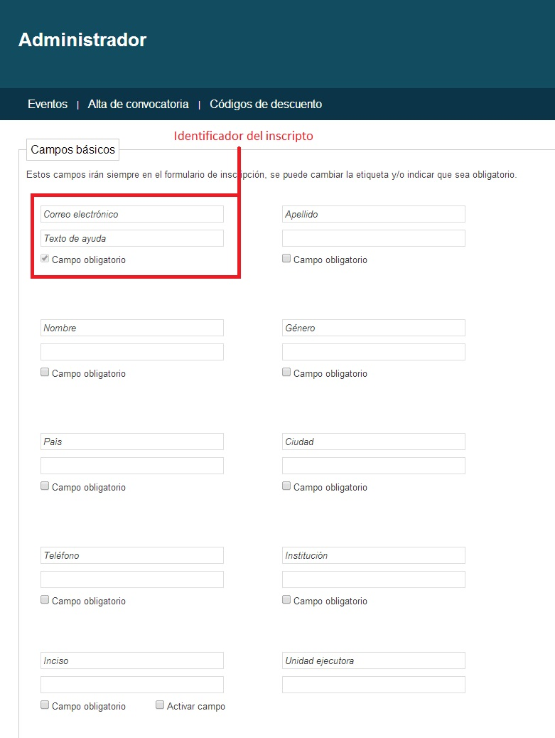

Inscriptos Inscriptos

Desde la ventana “Eventos” con el ícono de la columna inscriptos es posible visualizar una tabla con los usuarios anónimos que efectuaron la inscripción. Sobre dichas inscripciones pueden ejecutarse varias acciones.

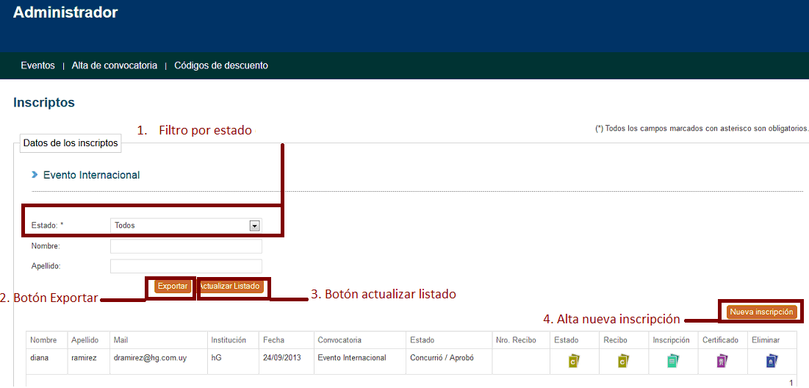

En dicha ventana se tienen varias opciones:

1. **Filtro por Estado**

Los estados disponibles son:

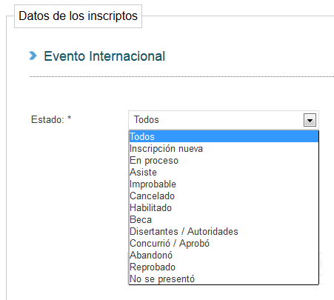

1. **Botón Exportar**

El mismo permite generar un archivo con la tabla de inscriptos en formato Excel.

Las columnas del archivo se generan dinámicamente (mostrando las etiquetas configuradas en el formulario).

El archivo contiene columnas con la siguiente información:

|  |
| --- |
| Nombre Convocatoria |
| Correo electrónico |
| Apellido |
| Nombre |
| Género |
| País |
| Ciudad |
| Teléfono |
| Institución |
| Inciso |
| Unidad ejecutora |
| Además n columnas de acuerdo con los campos opcionales definidos en el formulario. |

Cabe destacar que a diferencia del evento nacional, el internacional muestra adicionalmente los siguientes datos:

* Moneda
* Costo Tipo Registro(USD)
* Costo Tipo Registro($)
* Pago
* Código Seguridad

|  |
| --- |
| Nombre Convocatoria |
| Correo electrónico |
| Apellido |
| Nombre |
| Género |
| País |
| Ciudad |
| Teléfono |
| Institución |
| Además n columnas de acuerdo con los campos opcionales definidos en el formulario. |
| Moneda |
| Costo Tipo Registro(USD) |
| Costo Tipo Registro($) |
| Pago |
| Código Seguridad |

1. **Botón “Actualizar Listado”**

Permite visualizar las actualizaciones recientes al listado de inscriptos, por ejemplo: nuevas inscripciones, cambios de estado.

1. **Botón “Nueva inscripción”**

El botón le permite al usuario administrador ingresar una nueva inscripción. Dicha inscripción puede ingresarse sin validar sin importar la vigencia de la “Fecha de inicio”, ni “Fecha fin” (ej. inscripciones extemporáneas por algún motivo considerado válido por el usuario administrador o el organismo al que representa.

Además del filtro y los botones indicados ésta acción (Inscriptos) cuenta con varios íconos con sub- acciones:

* **Estado** [Actualizar ](javascript:__doPostBack('ctl00$MainContent$grInscriptos$ctl03$ctl00',')

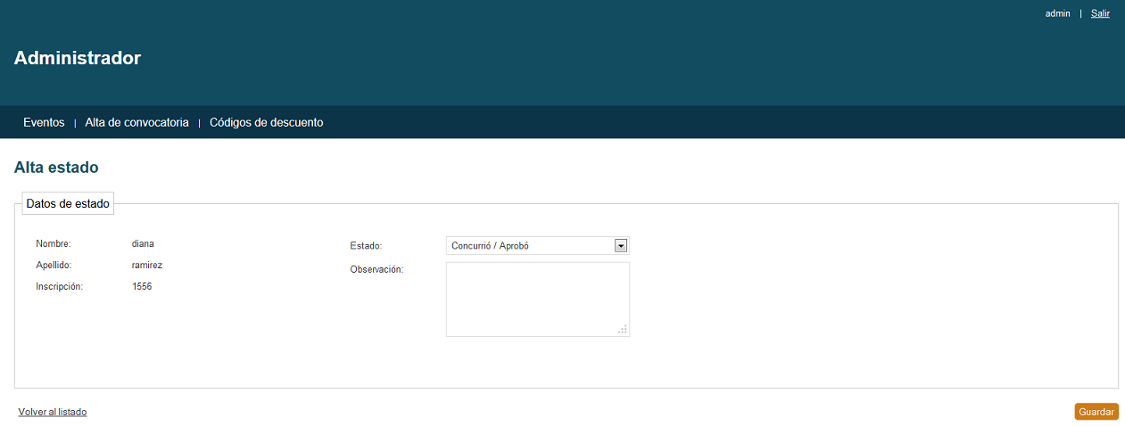

Mediante ésta opción el usuario administrador está habilitado a modificar el estado (Dentro de los presentados en el filtro) de la inscripción, además puede guardar algún comentario en la pestaña observación.

La emisión del certificado requiere que el estado de la inscripción sea “Concurrió”, en caso contrario no permite la emisión del mismo.

* **Recibo** [Actualizar ](javascript:__doPostBack('ctl00$MainContent$grInscriptos$ctl03$ctl01',')

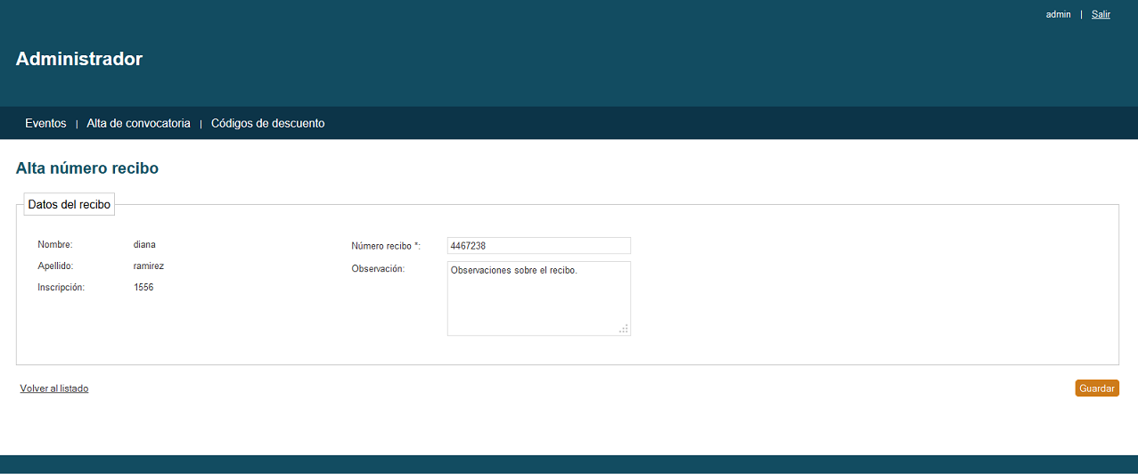

En caso de eventos internacionales y de carácter pago el usuario administrador puede ingresar el número de recibo de pago y una observación, estos datos aparecen luego en la pantalla inscriptos.

* **Inscripción** [Editar Inscripción ](javascript:__doPostBack('ctl00$MainContent$grInscriptos$ctl03$ctl02',')

Habilita al usuario administrador a editar el “Formulario de registro” de inscripción de los diferentes participantes al evento.

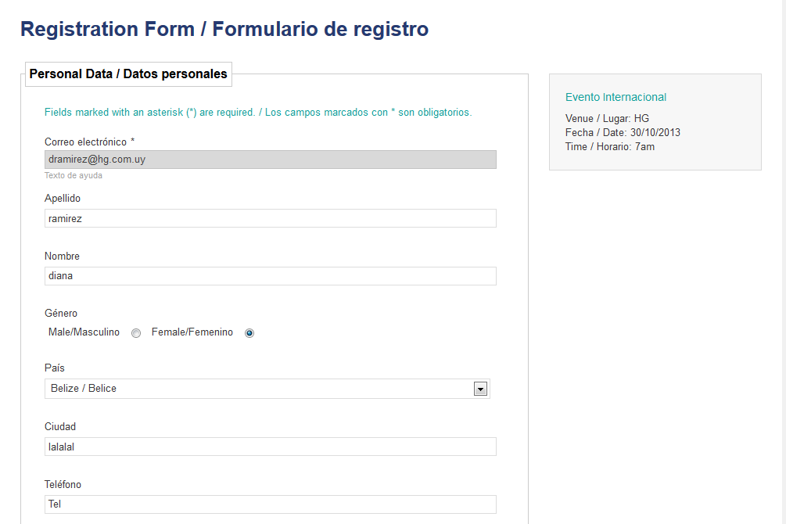

Se despliega un formulario con los datos proporcionados en la inscripción, se presenta la información en cuatro secciones:

**Información Personal**

De ésta sección el único dato que no puede ser modificado es el correo electrónico ya que es con éste mediante el que se identifica al participante del evento.

**Asistente o secretario**

Se pueden modificar tanto su nombre cómo el correo electrónico.

**Pago**

No puede modificarse condiciones generales, condiciones particulares ni costo total.

**Cláusula de consentimiento**

Inmodificable.

* **Certificado** [Obtener Certificado ](javascript:__doPostBack('ctl00$MainContent$grInscriptos$ctl03$ctl03',')

Permite hacer el envío del certificado de asistencia a la casilla del usuario administrador, en caso de eventos internacionales se adjuntan en el correo electrónico los certificados en inglés y español. El formato es pdf, y la información contenida es la configurada al momento de dar de alta el evento.

* **Eliminar** http://www.testing2.hg.com.uy/inscripciones/Admin/imgs/ico-bloqueado.gif

Permite al administrador la eliminación de inscripciones tanto para eventos nacionales como internacionales, no permite eliminar en el caso que el estado de la inscripción sea “Concurrió / Aprobó”.

Para los eventos internacionales también queda deshabilitado el link eliminar cuando al momento de la inscripción el usuario final seleccionó como Formas de pago "Credit cards (PayPal) / Tarjetas de crédito (PayPal)", y realizó el pago satisfactoriamente en PayPal.

Vista previa certificado 

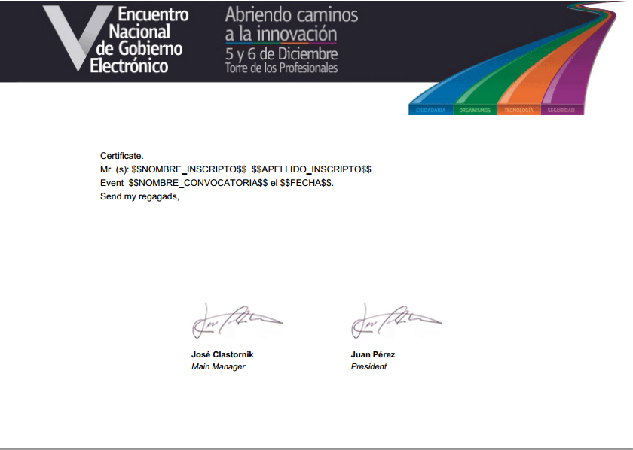

Permite visualizar un borrador del certificado en inglés (en caso de ser multidioma). En el mismo aparecen: encabezado, pie de página, texto y los comodines que se ingresaron al definir el evento.

Obtener Certificado Inscriptos

Esta funcionalidad permite ir a la página donde se solicita el certificado de asistencia, la acción solo estará habilitada para los eventos que contengan certificado. Esta página se detalla en la sección Obtener certificado.

Clonar 

Permite clonar un evento, o sea se genera un nuevo evento con todos los mismos datos excepto el nombre que cambia a “Nombre evento clonado (copia)” (se agrega el texto “(copia)” al final del nombre original). Luego clonado el evento se redirige a la página de edición desplegando la información de este nuevo evento.

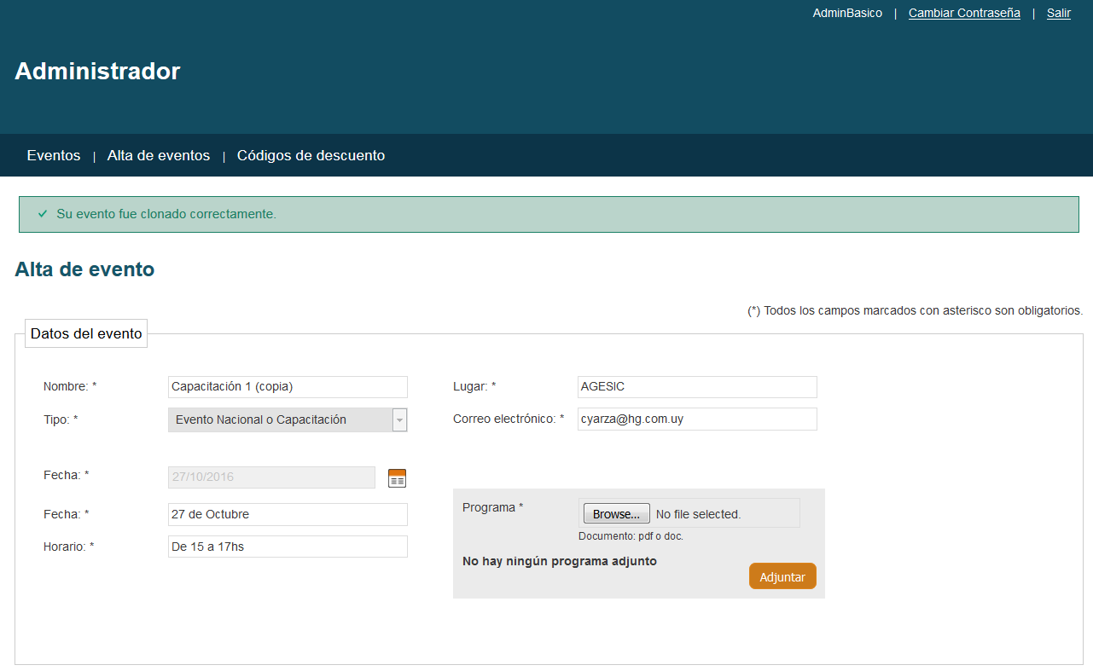

## Códigos de descuento

Son beneficios otorgados a los inscriptos a un evento internacional, configurado cómo “Evento pago”, el beneficio se manifiesta en un porcentaje de descuento sobre el costo del inscripto.

Los descuentos son limitados. La cantidad disponible para asignar entre los inscriptos se indica al dar de alta el descuento en el campo “integrantes”. Cuando se llega a ese número de inscriptos descuento ya no tiene más validez, es decir que en las siguientes inscripciones no aplica.

Se cuenta con dos acciones para los códigos de descuento:

* Alta
* Listado

### Alta de descuento

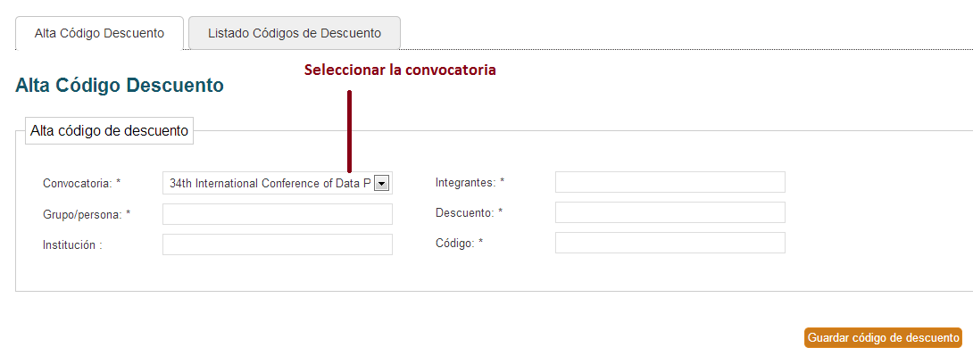

Permite dar de alta el o los descuentos que aplican a un evento. Esto quiere decir que es requisito la preexistencia del evento para poder crear un descuento sobre el mismo.

Los campos a ingresar son los siguientes:

* **Convocatoria:** de las convocatorias existentes en el sistema seleccione aquella a la que desea asignar el descuento.
* **Grupo/persona**: indique el nombre de la persona o grupo de personas que se van a beneficiar con el descuento.
* **Institución**: entidad a la que pertenece la persona o grupo.
* I**ntegrantes**: debe indicar la cantidad de integrantes a los que aplica el descuento, este es el límite de descuentos. Si se indican 10 integrantes, entonces el descuento va a aplicar a los 10 primeros que se inscriban al evento e indiquen el código de descuento.
* **Descuento**: ingrese el porcentaje de descuento (Ej. 10, 20, etc.).
* **Código**: indique el código de descuento que corresponda al que está creando, el mismo admite únicamente caracteres alfanuméricos.

Es responsabilidad del usuario administrador enviar a la Institución o persona que solicitó el descuento el código que asignó.

### Listado de códigos de descuento

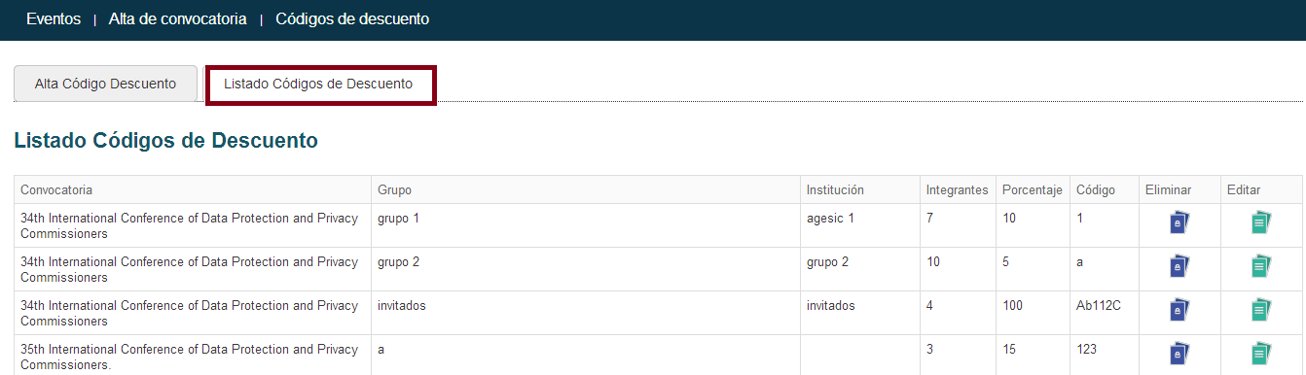

Presenta todos los códigos de descuento ordenados por fecha de creación.

Las acciones habilitadas son:

Eliminar [Eliminar Código Descuento](javascript:__doPostBack('ctl00$MainContent$grCodigosDescuento$ctl08$ctl00',''))

Permite dar de baja códigos de descuento que no hayan sido utilizados por ningún inscripto, los mismos tienen habilitado el link de eliminar y se muestran en color rojo. Los íconos asociados a los descuentos con inscripciones asociadas no pueden darse de baja y se presentan de la siguiente forma: http://www.testing2.hg.com.uy/inscripciones/Admin/imgs/ico-bloqueado.gif.

Editar [Editar Código Descuento](javascript:__doPostBack('ctl00$MainContent$grCodigosDescuento$ctl03$ctl01',''))

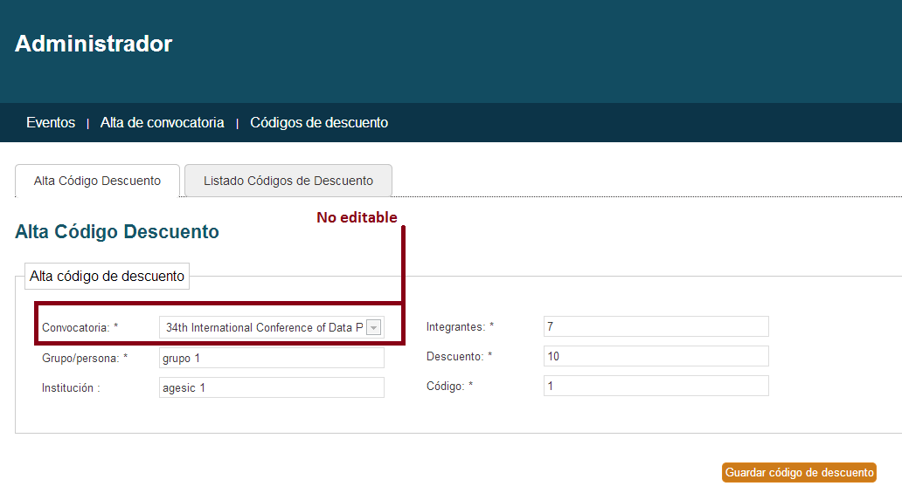

Permite modificar la información del código de descuento salvo el evento asociado.

* Convocatoria (No editable)
* Grupo/persona
* Institución
* Integrantes
* Descuento
* Código

## Mailing

El usuario administrador recibe copia de toda la correspondencia enviada a los inscriptos:

* Mails de confirmación de Inscripción a eventos
* Mails de envío de certificados de asistencia

Se adjuntan ejemplos de cada tipo de mail en la sección Mailing del usuario anónimo.

# Usuario Avanzado

## Usuarios

El usuario avanzado puede crear otros usuarios (tanto básicos como avanzados) para que gestionen los eventos que se encuentran dentro de sus áreas. Se podrá crear, editar, eliminar y listar los usuarios. Para acceder a estas funcionalidades, se debe seleccionar la opción “Usuarios” que se encuentra en el menú principal.

### Listado de usuarios

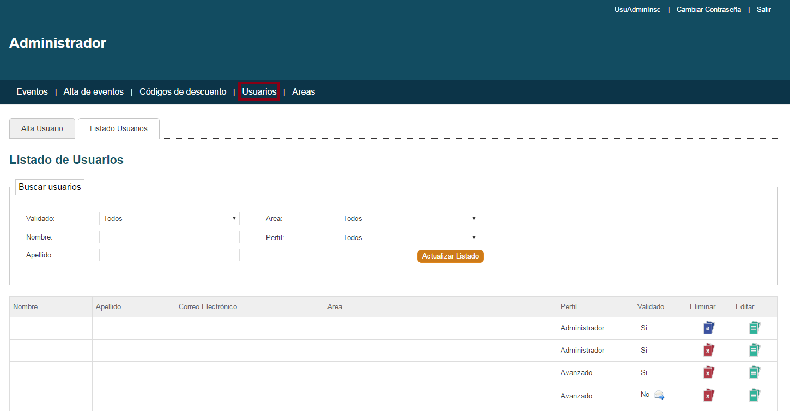

En el listado de usuario se visualizan todos los usuarios pertenecientes a las áreas asociadas al usuario autenticado.

El usuario puede filtrar su búsqueda por los siguientes campos:

* Validado: “Si” o “No”, eligiendo sobre estas opciones puede seleccionar los usuarios que sí o no fueron validados.
* Nombre: nombre correspondiente al usuario buscado.
* Apellido: apellido del usuario.
* Área: al seleccionar un área específica, se filtran todos los usuarios que pertenecen a esa área.
* Perfil: elegir el perfil entre “Básico”, “Avanzado” y “Administrador”.

### Alta de usuario

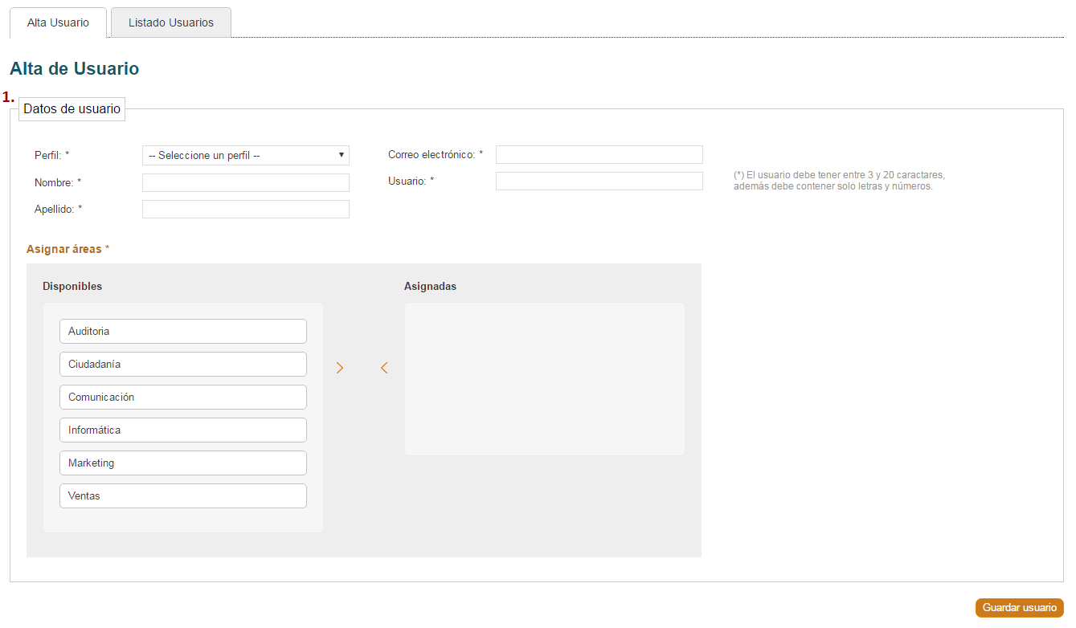

El alta de usuario se realiza en dos pasos, el primero lo realiza el usuario autenticado (tanto administrador como avanzado) y el segundo lo realiza el usuario anónimo para confirmar y finalizar la acción.

Primero se debe completar toda la información presentada en el formulario y guardarla con el botón “Guardar usuario” que se encuentra en la parte inferior derecha de la pantalla:

* Perfil: indica el perfil correspondiente al usuario a crear, el usuario avanzado podrá seleccionar entre “Avanzado” y “Básico”.
* Nombre: nombre del usuario.
* Apellido: apellido del usuario.
* Correo electrónico: correo electrónico asociado, a esta cuenta se le enviará el mail de confirmación.
* Usuario: usuario utilizado para luego acceder al sistema, debe tener entre 3 y 20 caracteres y estar formado solo por letras y números.
* Áreas: deberá asignar las áreas a las cuales pertenece el usuario a crear, podrá seleccionar entre el conjuntos de áreas asociadas al usuario avanzado autenticado en el sistema. Para poder asignar las áreas se debe arrastrar de izquierda a derecha cada área elegida.

Una vez que se presionó el botón, se guarda toda la información y se crea el usuario en el sistema con el estado “No validado”. Se le envía un correo electrónico al usuario para que confirme el alta (ver detalle en sección Mailing) y luego se redirige al listado de usuarios desplegando el mensaje asociado a esta acción.

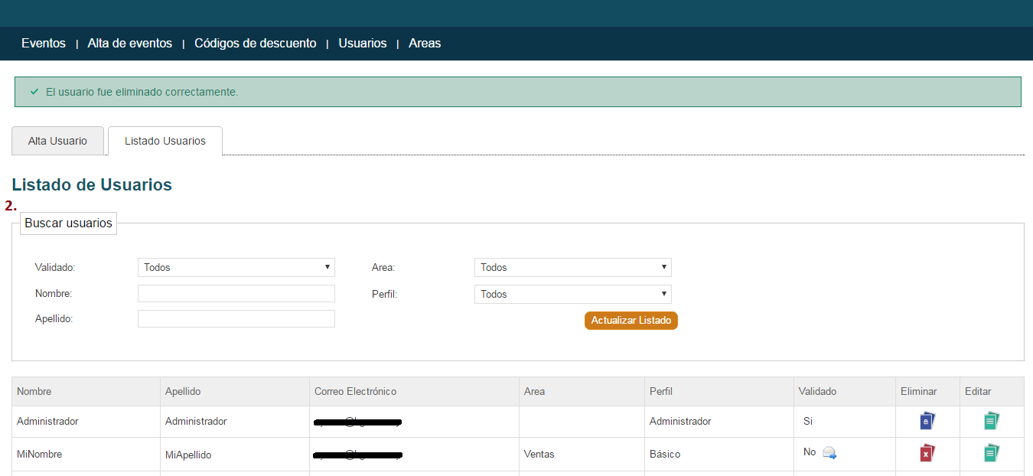

El correo enviado al usuario contiene un enlace de validación, cuando el usuario anónimo da click sobre dicho enlace, se confirma el alta y se le cambia el estado a “Validado”. Inmediatamente se le envía un correo electrónico indicando la confirmación e informándole las credenciales de acceso (ver detalle en sección Mailing).

Editar [Editar Código Descuento](javascript:__doPostBack('ctl00$MainContent$grCodigosDescuento$ctl03$ctl01',''))

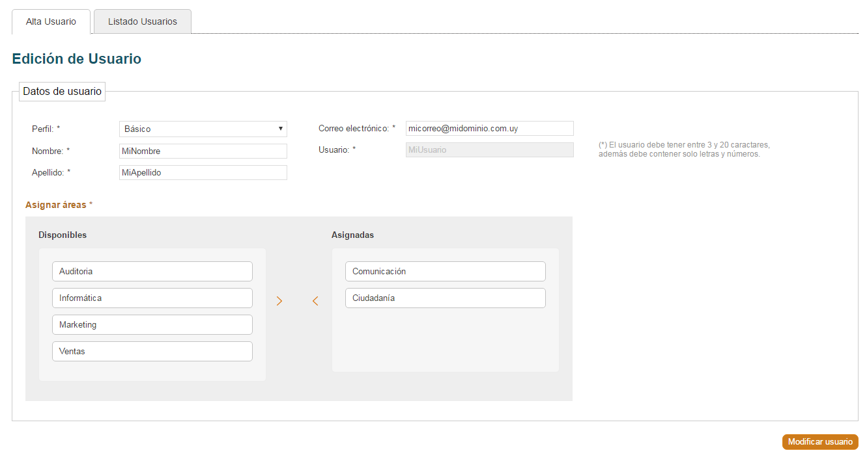

Se podrán editar todos los datos excepto el campo usuario (fue asignado inicialmente en el paso 1 del alta de usuario). Es importante aclarar que para los casos que el usuario a editar contenga áreas distintas a las áreas que posee el usuario autenticado, entonces no las podrá desasociar dado que estas no le corresponden.

Eliminar [Eliminar Código Descuento](javascript:__doPostBack('ctl00$MainContent$grCodigosDescuento$ctl08$ctl00',''))

Desde el listado se pueden borrar los usuarios que no tienen asignadas áreas diferentes a la del usuario autenticado. Además tampoco se podrá eliminar el usuario que se encuentra autenticado en el sistema.

Reenviar correo de validación 

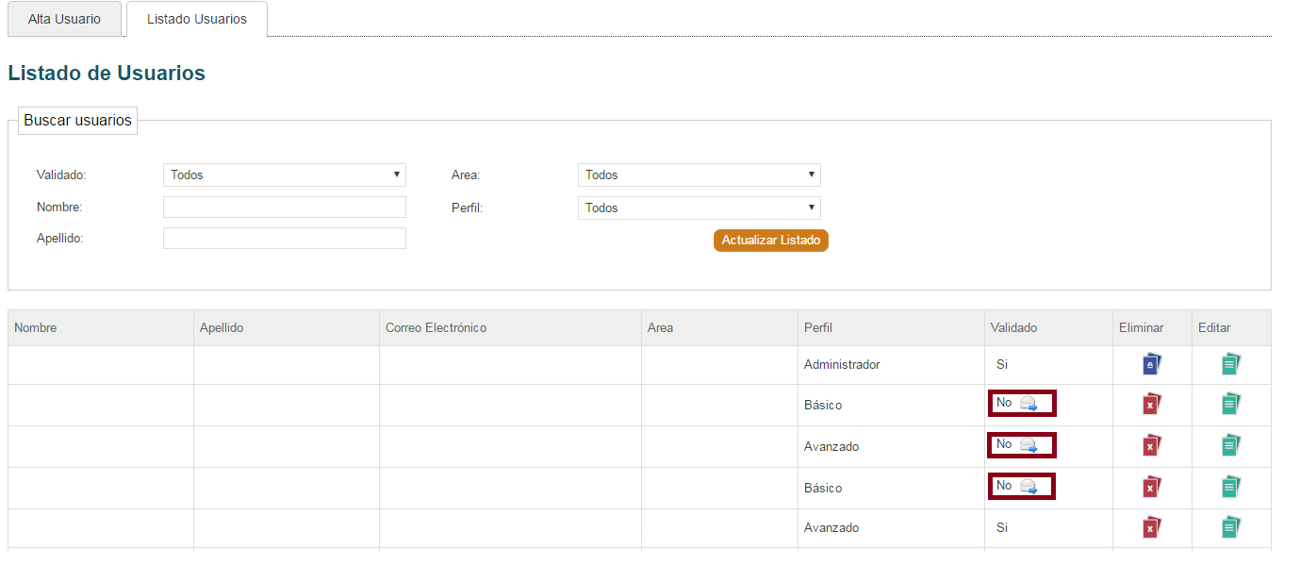

Para los usuarios que no hayan validado (click en enlace de validación) el alta de su usuario, se les podrá reenviar el correo de notificación. Esta acción se dispone en el listado de usuarios sobre la columna Validado.

# Usuario Administrador

En la gestión de usuarios, eventos y código de descuento, el administrador dispone de las mismas funcionalidades presentadas para el usuario avanzado, solo difieren en el alcance de la información que visualizan.

Al administrador se le presentan toda la información del sistema, o sea que considera todos los usuarios y eventos de los tres perfiles existentes.

## Áreas

El administrador puede gestionar las áreas existentes en el sistema, puede visualizar, crear, editar y eliminar áreas. Para acceder a estas funcionalidades debe seleccionar la opción “Areas” del menú principal.

### Listado de áreas

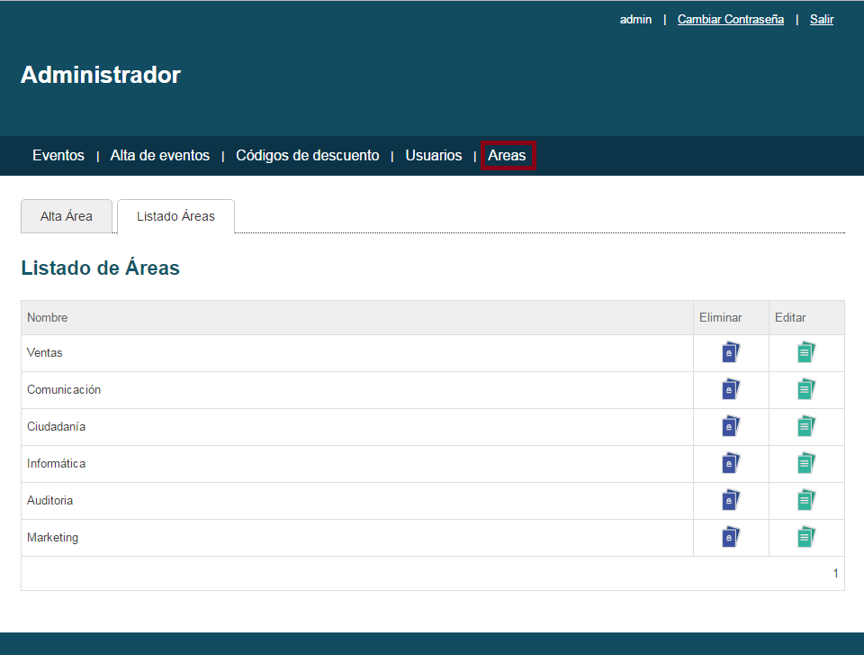

### Alta de área

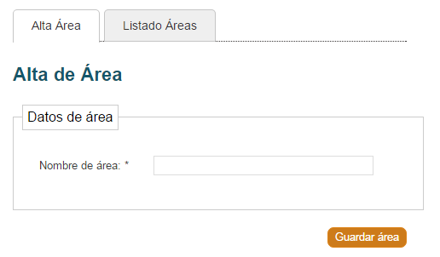

Para crear el área se debe ingresar un nombre representativo del área y el mismo debe ser único a nivel de sistema. Luego de ingresado se guarda la información con el botón “Guardar área”.

Editar [Editar Código Descuento](javascript:__doPostBack('ctl00$MainContent$grCodigosDescuento$ctl03$ctl01',''))

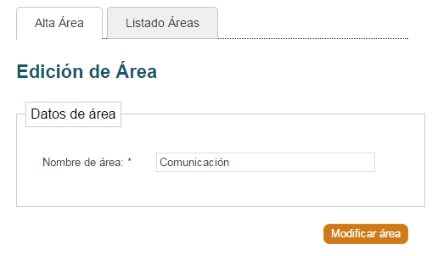

El editar se inicia desde el listado al igual que las demás funcionalidades, se podrá cambiar el nombre del área por uno que no exista en el sistema. Se confirma la acción a través del botón “Modificar área”.

Eliminar [Eliminar Código Descuento](javascript:__doPostBack('ctl00$MainContent$grCodigosDescuento$ctl08$ctl00',''))

Se podrá eliminar las áreas que no tengan usuarios asignados.

# Usuario Anónimo

El organismo al que pertenece el evento publica en un sitio de acceso público el formulario y solicitud de certificado de asistencia al evento. La publicación se hace a través de las URL’s que le generó el sistema de inscripciones. En el primer caso la URL se generó al confirmar la creación del formulario y en el segundo al ejecutar la acción obtener certificado (Ventana Eventos).

El usuario anónimo accede al sitio en el que el organismo publica el evento. Al iniciar la inscripción le es solicitada la casilla de correo electrónico con la que se va a identificar en el sistema. Si ya existe, no se le vuelven a solicitar los datos de usuario, sino que se dirige directamente al formulario de inscripción.

Los formularios presentados a los usuarios anónimos son los mismos que se presentaron en la sección del usuario administrador.

## Evento nacional



## Evento internacional



Las Fechas de inicio y fin de inscripción son validadas al momento que un usuario anónimo intenta inscribirse a un evento.

En caso que la fecha en que dicho usuario trata de inscribirse no se haya alcanzado o se haya sobrepasado el sistema le notificará.

Si las fechas están vigentes el sistema despliega el formulario que corresponda.

## Obtener certificado

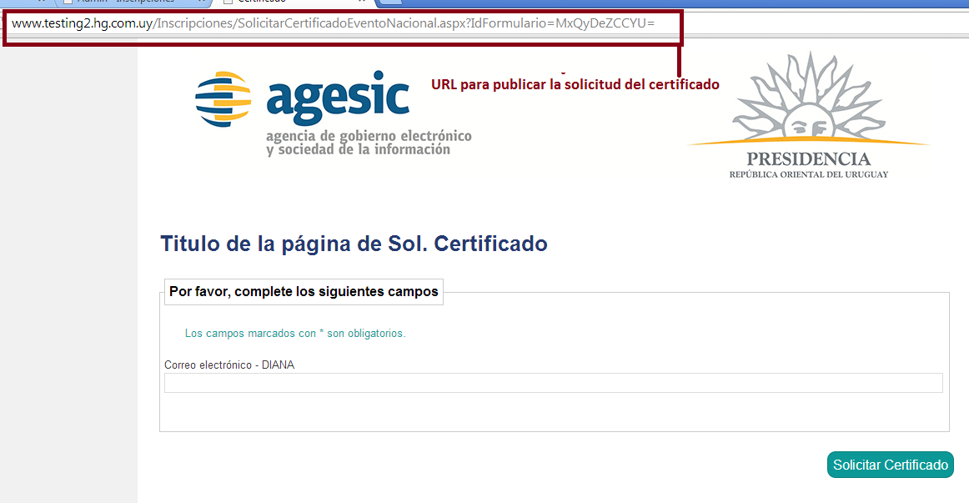

Al ejecutar la acción obtener certificado se despliega la página que se presenta arriba, para dejarla disponible para los usuario anónimos se publica la URL asociada a dicha página en el sitio o página desde donde se decida habilitar el acceso a la solicitud de certificado.

Los eventos nacionales presentan una pantalla en idioma español. En dicha pantalla se debe indicar la casilla de correo del inscripto, al confirmar se despliega en combo con el listado de eventos con certificado asociado a los cuales la casilla de correo ingresada figura como inscripta. Luego el inscripto debe seleccionar el evento para el cual quiere solicitar certificado y confirmar.

Para eventos de tipo nacional, si para la casilla de correo ingresada no existen certificados para descargar se emite el siguiente mensaje:

“Su certificado de asistencia no está habilitado para la descarga. Por favor, asegúrese que la dirección de correo electrónico ingresada es la misma con la cual se inscribió. Por cualquier consulta, por favor póngase en contacto con “**casilla del organizador”,**  verifique el correo electrónico y el estado de la inscripción (Debe ser “Concurrió/ Aprobó”).

Para los eventos internaciones la página tiene textos en inglés y español.

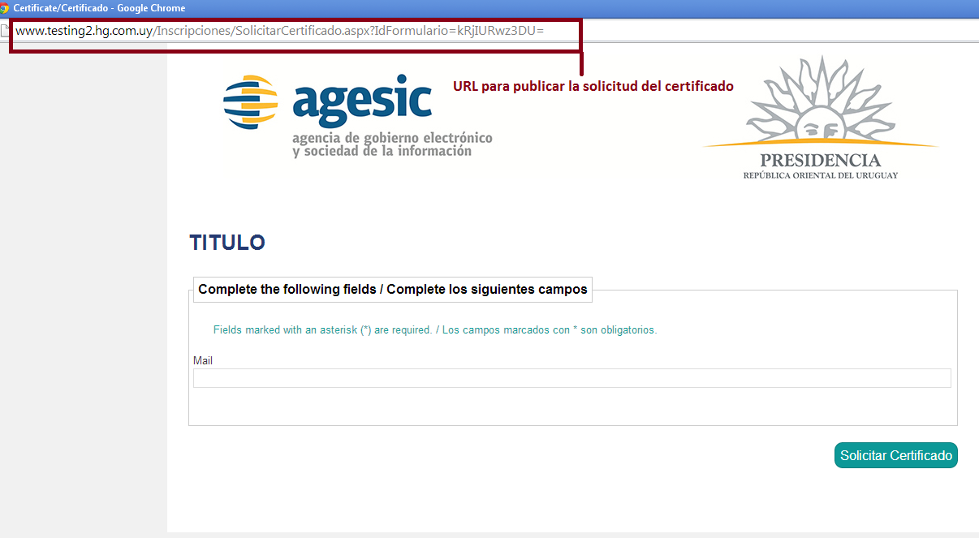

## Mailing

El usuario anónimo recibe mails enviados por el sistema al momento de confirmar las inscripciones, al solicitar certificaciones y en el alta de usuario.

Mail de confirmación de Inscripción a evento nacional

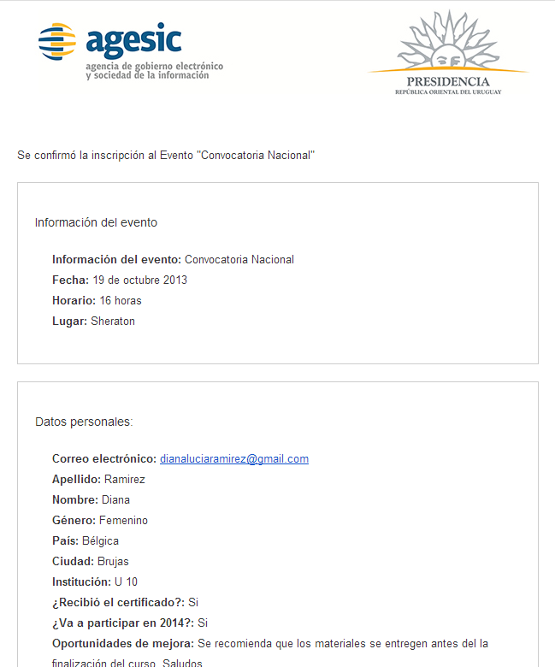

Se envía al inscripto un mail a la casilla con la que se dio de alta al evento, el mismo contiene toda la información ingresada el momento de la inscripción.

Mail de confirmación de Inscripción a evento internacional

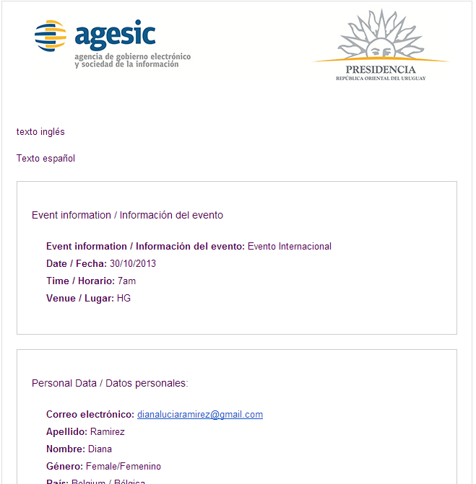

Al igual que en el caso de eventos internacionales se recibe toda la información ingresada al momento de la inscripción, en este caso con los nombres de las secciones en inglés y en español.

Mail de solicitud de certificado de asistencia

La imagen del mail es la indicada en la configuración del evento.

El asistente al evento recibe un mail con los certificados adjuntos.

Evento nacional

Para los eventos nacionales se adjunta el certificado en español.

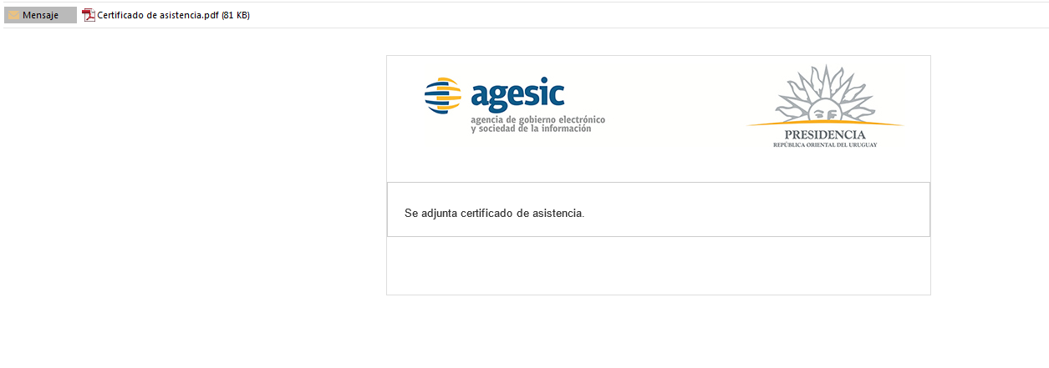

Evento internacional

En el caso de eventos internacionales se adjunta el certificado en inglés y en español, si así lo indicó al momento de la solicitud de certificado.

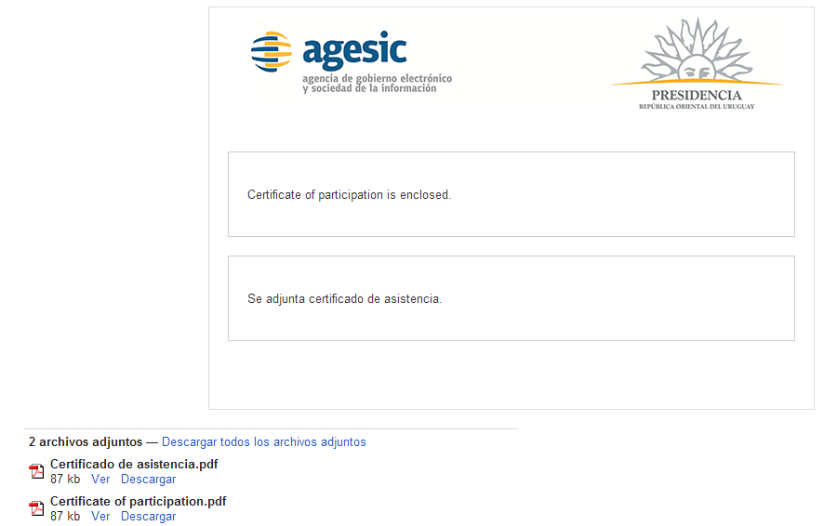

Mail de registro de usuario

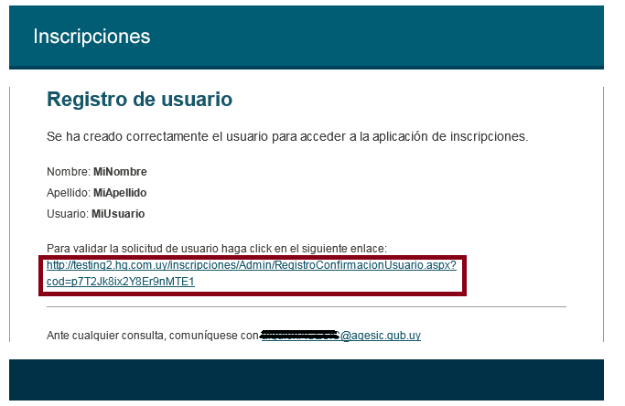

En este correo se notifica el registro de usuario. Se muestra el nombre, apellido y usuario correspondiente, además se despliega el enlace de validación.

Mail de confirmación de registro de usuario

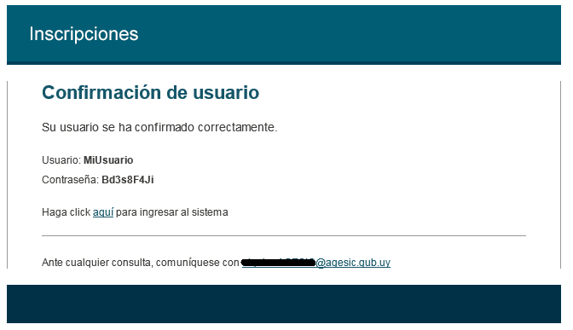

En este correo se le informa al usuario cuáles son sus credenciales (usuario y contraseña) de acceso al sistema.

# Glosario

|  |  |
| --- | --- |
| Término | Descripción |
| Sistema de Inscripciones | Software que permite la gestión de eventos (Alta, modificación, inscripción, emisión de certificados). |
| Evento / Convocatoria: | Actividad planificada por un organismo, tiene una fecha y lugar definidos por el usuario administrador al momento de su configuración en el sistema. |
| Organismo | Entidad (generalmente de carácter público) que planifica eventos de diferente naturaleza (Capacitación, promoción de información de interés general, etc.) y los publica a través del sistema de Inscripciones. |
| Certificado | Comprobante de asistencia, se otorga a los inscriptos al evento como resultado de concurrir o aprobar el mismo. |
| Inscripto | Usuario que tramita la inscripción a un evento |
| Inscripción | Acción de completar el formulario publicado por el organismo organizador del evento con el fin de quedar registrado en el sistema de inscripciones. |
| Usuario básico | Persona que se autentica al sistema, tiene asignado un conjunto de áreas a las cuales pertenece. Da de alta eventos, ejecuta acciones sobre estos y configura certificados de asistencia para los eventos de sus áreas. |
| Usuario avanzado | Persona que se autentica al sistema, además de las funcionalidades del usuario Básico, puede crear usuarios básicos y avanzados para las áreas a las cuales pertenece. |
| Usuario administrador | Persona que se autentica al sistema, crea áreas, usuarios, da de alta eventos, ejecuta acciones sobre éstos y configura certificados de asistencia. |
| Usuario anónimo | Persona que accede al sitio del Organismo que realiza el evento o al que tiene publicada la convocatoria para inscribirse y solicitar certificados de asistencia a los mismos. |